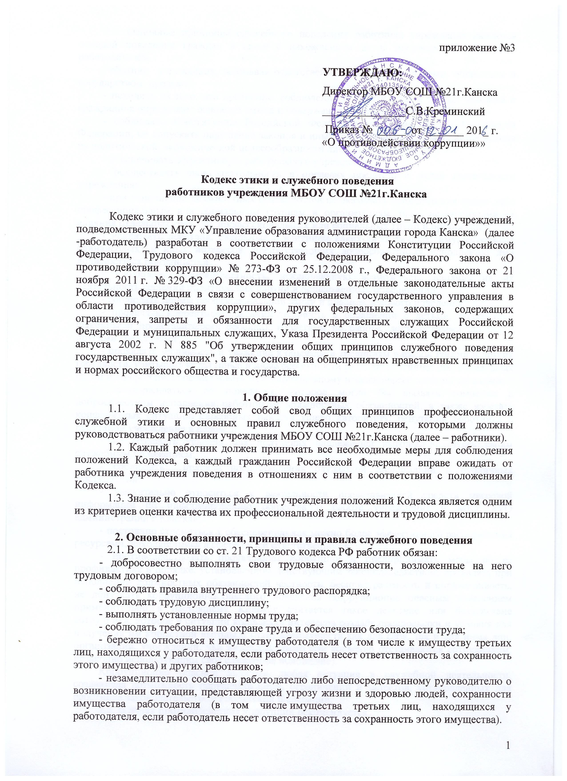

2.2. Основные принципы служебного поведения работника учреждения являются основой поведения граждан в связи с нахождением их в трудовых отношениях с работодателем.
Работник учреждения, осознавая ответственность перед гражданами, обществом и государством, призван:
- исходить из того, что признание, соблюдение и защита прав и свобод человека и гражданина определяют основной смысл и содержание деятельности учреждения;
- соблюдать Конституцию Российской Федерации, законодательство Российской Федерации, не допускать нарушение законов и иных нормативных правовых актов исходя из политической, экономической целесообразности либо по иным мотивам;
- обеспечивать эффективную работу своего учреждения;
- осуществлять свою деятельность в пределах предмета и целей деятельности учреждения;
- при исполнении должностных обязанностей не оказывать предпочтения каким-либо профессиональным или социальным группам и организациям, быть независимыми от влияния отдельных граждан, профессиональных или социальных групп и организаций;
- исключать действия, связанные с влиянием каких-либо личных, имущественных (финансовых) и иных интересов, препятствующих добросовестному исполнению ими должностных обязанностей;
- соблюдать беспристрастность, исключающую возможность влияния на их деятельность решений политических партий и общественных объединений;
- соблюдать нормы профессиональной этики и правила делового поведения;
- проявлять корректность и внимательность в обращении с детьми, родителями (законными представителями ребенка), коллегами по работе, должностными лицами и другими гражданами;
- проявлять терпимость и уважение к обычаям и традициям народов России и других государств, учитывать культурные и иные особенности различных этнических, социальных групп и конфессий, способствовать межнациональному и межконфессионному согласию;
- воздерживаться от поведения, которое могло бы вызвать сомнение в добросовестном исполнении работником должностных обязанностей, а также избегать конфликтных ситуаций, способных нанести ущерб авторитету, репутации работника и репутации учреждения в целом;
- не создавать условия для получения надлежащей выгоды, пользуясь своим служебным положением;
- соблюдать правила предоставления служебной информации и публичных выступлений;
- уважительно относиться к деятельности представителей средств массовой информации по информированию общества о работе учреждения и МКУ «УО администрации г.Канска»;
- постоянно стремиться к обеспечению как можно более эффективного распоряжения ресурсами, находящимися в сфере своей ответственности;
- противодействовать проявлениям коррупции и предпринимать меры по ее профилактике в порядке, установленном действующим законодательством, проявлять при исполнении должностных обязанностей честность, беспристрастность и справедливость, не допускать коррупционно опасного поведения (коррупционно опасным поведением применительно к настоящему Кодексу считается такое действие или бездействие сотрудника, которое в ситуации конфликта интересов создаёт предпосылки и условия для получения им корыстной выгоды и (или) преимуществ как для себя, так и для иных лиц, организаций, учреждений, чьи интересы прямо или косвенно отстаиваются сотрудником, незаконно использующим своё служебное положение).
Коррупционно опасной является любая ситуация в служебной деятельности, создающая возможность нарушения норм, ограничений и запретов, установленных для работника законодательством Российской Федерации.
2.3. В целях противодействия коррупции рекомендуется:
- вести себя достойно, действовать в строгом соответствии со своими должностными обязанностями, принципами и нормами профессиональной этики;
- избегать ситуаций, провоцирующих причинение вреда деловой репутации, авторитету;
- доложить об обстоятельствах конфликта (неопределённости) непосредственному руководителю;
- обратиться в комиссию по трудовым спорам и профессиональной этике МКУ «УО администрация г.Канска» в случае, если руководитель не может разрешить проблему, либо сам вовлечён в ситуацию этического конфликта или этической неопределённости.
3. Антикоррупционное поведение
3.1. Коррупционно опасное поведение работник учреждения является злостным видом аморального поведения, дискредитирующим звание руководителя учреждения.
3.2. Профилактика коррупционно опасного поведения работник учреждения заключается в следующем:
- в глубоком и всестороннем изучении морально-психологических и деловых качеств для назначения на должность работников, учёте соблюдения ими профессионально-этических правил и норм;
- в изучении всех уровней нравственных основ, профессионально-этических правил и норм, выработке у них навыков антикоррупционного поведения;
- в воспитании личной ответственности за состояние служебной дисциплины, законности и антикоррупционной защиты работников учреждения;
- в предупреждении и своевременном разрешении ситуаций этических конфликтов, этической неопределённости, вызванных двойными моральными стандартами или двусмысленностью трактовки приказов, распоряжений.
4. Отношение к подаркам и иным знакам внимания
4.1. Получение или вручение руководителем учреждения подарков, вознаграждений, призов, а также оказание разнообразных почестей, услуг (далее – подарков), за исключением случаев, предусмотренных законом, могут создавать ситуации этической неопределённости, способствовать возникновению конфликта интересов.
4.2. Принимая или вручая подарок, стоимость которого превышает предел, установленный действующим законодательством Российской Федерации, руководитель учреждения попадает в реальную или мнимую зависимость от дарителя (получателя), что противоречит нормам профессионально-этического стандарта антикоррупционного поведения.
4.3. Общепринятое гостеприимство по признакам родства, землячества, приятельских отношений и получаемые (вручаемые) в связи с этим подарки не должны создавать конфликта интересов.
4.4. Работник учреждения может принимать или вручать подарки, если:
- это является частью официального протокольного мероприятия и происходит публично, открыто;
- ситуация не вызывает сомнения в честности и бескорыстии;
- стоимость принимаемых (вручаемых) подарков не превышает предела, установленного действующим законодательством Российской Федерации.
4.5. Получение или вручение подарков в связи с выполнением профессиональных обязанностей возможно, если это является официальным признанием личных профессиональных достижений.
5. Защита интересов
5.1. Работник учреждения, добросовестно выполняя профессиональные обязанности, может подвергаться угрозам, шантажу, оскорблениям и клевете, направленным на дискредитирование деятельности учреждения или его работников.
5.2. Защита работника от противоправных действий дискредитирующего характера является моральным долгом работодателя.
5.3. Работодателю надлежит поддерживать и защищать работника в случае его необоснованного обвинения.
5.4. Работник в случае ложного обвинения его в коррупции или иных противоправных действиях имеет право опровергнуть эти обвинения, в том числе в судебном порядке.
5.5. Работник, нарушающий принципы и нормы профессиональной этики, утрачивает доброе имя и порочить честь учреждения.

6. Рекомендательные этические правила служебного поведения
6.1. В служебном поведении работнику необходимо исходить из конституционных положений о том, что человек, его права и свободы являются высшей ценностью и каждый гражданин имеет право на неприкосновенность частной жизни, личную и семейную тайну, защиту чести, достоинства своего доброго имени.
6.2. В служебном поведении необходимо воздерживаться от:
- любого вида высказываний и действий дискриминационного характера по признакам пола, возраста, расы, национальности, языка, гражданства, социального, имущественного или семейного положения, политических или религиозных предпочтений;
- грубости, проявлений пренебрежительного тона, заносчивости, предвзятых замечаний, предъявления неправомерных, незаслуженных обвинений, угроз, оскорбительных выражений или реплик, действий, препятствующих нормальному общению или провоцирующих противоправное поведение;
- курения на территории Образовательного учреждения».
6.3. Работники призваны способствовать своим служебным поведением установлению в коллективе деловых взаимоотношений и конструктивного сотрудничества друг с другом.
Работники должны быть вежливыми, доброжелательными, корректными, внимательными и проявлять терпимость в общении с детьми, родителями (законными представителями ребенка), коллегами и другими гражданами.
7. Ответственность за нарушение положений кодекса
Нарушение положений кодекса подлежит моральному осуждению на заседании соответствующей комиссии по соблюдению требований к служебному поведению среди работников учреждений и урегулированию конфликта интересов, образуемой в соответствии с Указом Президента Российской Федерации от 1 июля 2010 г. № 821 «О комиссиях по соблюдению требований к служебному поведению федеральных государственных служащих и урегулированию конфликта интересов», а в случаях, предусмотренных федеральными законами, нарушение положений кодекса влечет применение мер юридической ответственности. Соблюдение положений кодекса учитывается при проведении аттестаций, формировании кадрового резерва для выдвижения на вышестоящие должности, а также при наложении дисциплинарных взысканий.

